

本 科 生 课 程 设 计 报 告

课 程： 操作系统课程设计
题 目： 任务切换机制与设备阻塞工作机制研究
院 系： 网络空间安全学院
专业班级： 信安1805班
学 号： U201810398
姓 名： 吴锦添

2021 年 03 月 26日

目 录

1 实验一 任务切换机制 1
1.1 实验概述 1
1.2 实验设计思路 1
1.3 实验程序的难点或核心技术分析 9
1.4 运行和测试过程 11
1.5 实验心得和建议 12
1.6 学习和编程实现参考网址 12
2 实验二 设备阻塞工作机制 13
2.1 实验概述 13
2.2 实验设计思路 13
2.3 实验程序的难点或核心技术分析 18
2.4 运行和测试过程 20
2.5 实验心得和建议 21
2.6 学习和编程实现参考网址 21

实验一 任务切换机制

实验概述
一、 课设目的
- 理解操作系统对计算机系统的保护概念
- 理解CPU保护模式概念和操作系统保护模式的编写
- 理解CPU和操作系统对段机制和页机制的支持
- 理解页式内存管理概念和极简实现方案
- 理解和应用”设备就是文件”的概念
- 熟悉Linux设备驱动程序开发过程
- 理解和应用内核等待队列同步机制

二、 课设任务
理解和重现/实现一个基于极简页式内存机制的保护模式程序。

三、 课设内容
1.阅读和理解X86保护模式的系列程序（pmtest1~pmtest5）
2.阅读和理解X86保护模式的系列程序（pmtest6~pmtest7）
3.编程实现极简页式内存机制的保护模式程序
- CPU进入保护模式
- 初始化GDT，LDT，IDT,TSS等数据结构
- 对内存采取极简方式页式化
- 在时钟驱动下支持2个任务切换
每个任务使用各自对应的页表。
每个任务简单地输出A或B。

实验设计思路
一、 安装Bochs虚拟机
在本次的实验中使用的是Bochs虚拟机来安装软盘实现程序的执行，所以Bochs的安装是实验的基础。
- 在官网上下载Bochs的安装包并进行解压：
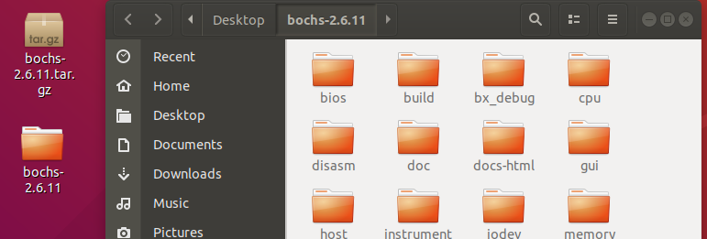
- 解压后并对configure进行配置，接着make进行编译，并安装。具体指令如下：
tar vxzf bochs-2.6.11.tar.gz
cd bochs-2.6.11
./configure –enable-debugger –enable-disasm
make
sudo make install

- 在线安装nasm和bximage，直接通过Linux的命令行进行下载：
sudo apt-get install nasm
sudo apt-get install bochs vgabios bochs-x bximage
在实验过程中会使用到nasm，使asm文件生成为asm文件，使用bximage生成软盘映像。

二、 进入保护模式
保护模式涉及到利用选择子进行寻址，同时需要定义一个全局的LDT表。保护模式是属于32位代码段，故需要从十六位代码段跳入三十二位代码段，并把CR0的PE位置为1，这就表示开启了保护模式。
- 定义GDT段
在实模式下，16位的寄存器需要用“段:偏移”这种方法才能达到1MB的寻址能力，如今我们有了32位寄存器，一个寄存器就可以寻址4GB的空间，但新政策下的地址仍然用“段:偏移”这样的形式来表示。
在保护模式下，虽然段值仍然由原来16位的cs、ds等寄存器表示，但此时它仅仅变成了一个索引，这个索引指向一个数据结构的一个表项，表项中详细定义了段的起始地址、界限、属性等内容。这个数据结构就是GDT，GDT中的表项就是描述符。
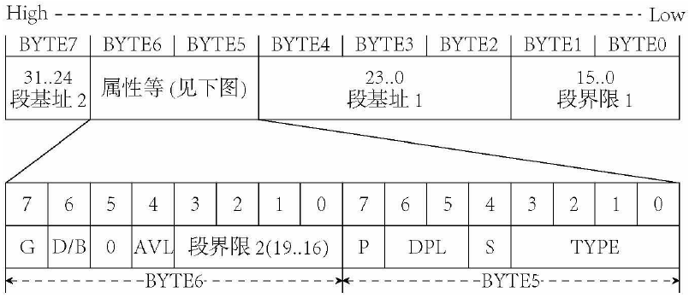
定义GDT段，就是因为保护模式寻址方式是通过选择子在GDT表中查询需要的段的地址信息。实验需要有两个不同的任务，用时间中断进行任务的切换，故我们最少需要在GDT中添加两个LDT描述符和两个用于任务切换的TSS，他们对应的选择子的定义如下：
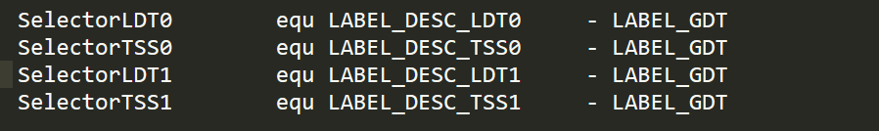

- LDT局部描述符表
LDT和GDT的区别在于一个是全局描述符表，一个是局部描述符表。GDT是全局的描述符表，而LDT是针对一个进程的局部描述符表。
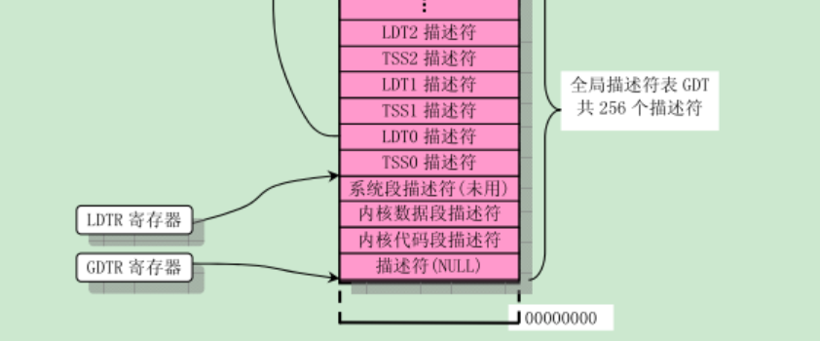
由图可知，LDTR索引指向GDT表中的表项来查找某个进程的描述符，GDT实质上包含了对于LDT的描述符。
在实验中新定义了两个LDT段对应两个不同任务，分别是输出HUST和MRSU，为了能正常找到代码段的位置，需要给任务分配代码段和堆栈段的地址，并将它们的地址存入对应的TSS中。
对其中一个任务的LDT定义如下：
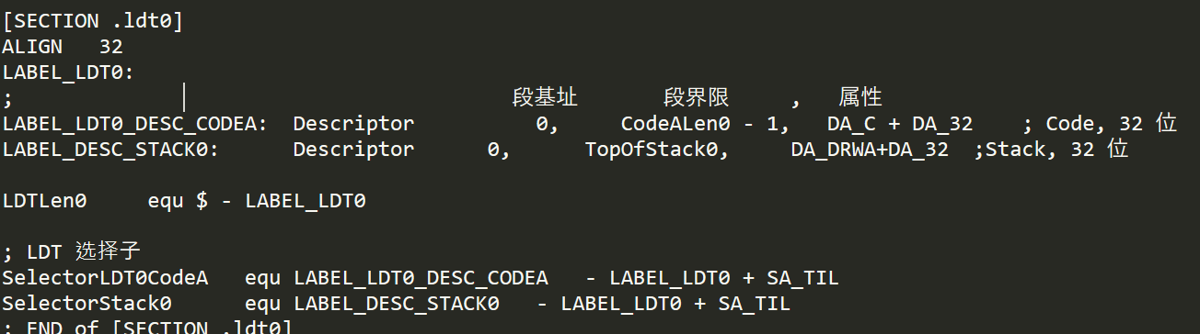
在LDT表中，将描述符定义，以及在选择子中设置对应的值进行设置，这里添加的SA_TIL标识，表示这是LDT表中设置的描述符。另外一个任务的LDT表设置相似。

- 初始化描述符表
在十六位代码段中初始化GDT中的描述符，这是在实模式下执行的。这是在未加载GDTR做准备，也是在为进入保护模式做准备。
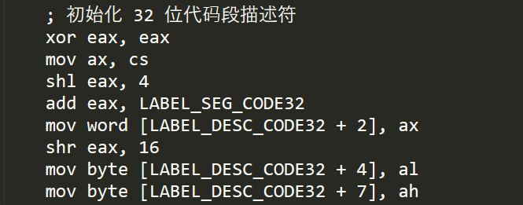
随后加载GDTR,关中断，打开地址线A20，并且把CR0寄存器的PE位置为1，这是保护模式开启的标志。

- 初始化选择子
选择子是一个复杂的结构，选择子长16位，0、1位表示着RPL请求特权级，第三位TI表示选择子索引的是GDT表还是LDT表，选择子的具体结构如下图所示：
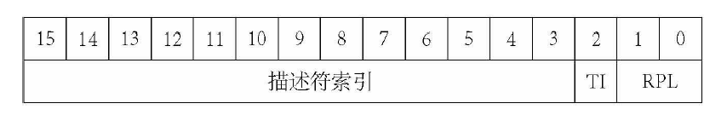

- 进入保护模式
通过jmp指令直接跳转三十二位代码段的选择子，即进入保护模式。保护模式是运行在三十二位代码段下的，并且段寄存器不再存的是基地址，而是选择子。

三、 分页与页表定义
这里我们只是对内存进行了简单的分页，假设所有页表在内存中连续。我的程序中定义了两个页目录，第一个页目录中页表未改变映设关系，第二个页目录中改变了映设关系，这样当我们切换页目录时，就能发现同一个线性地址对应了两个不同的物理地址。页表分页机制寻址如下：
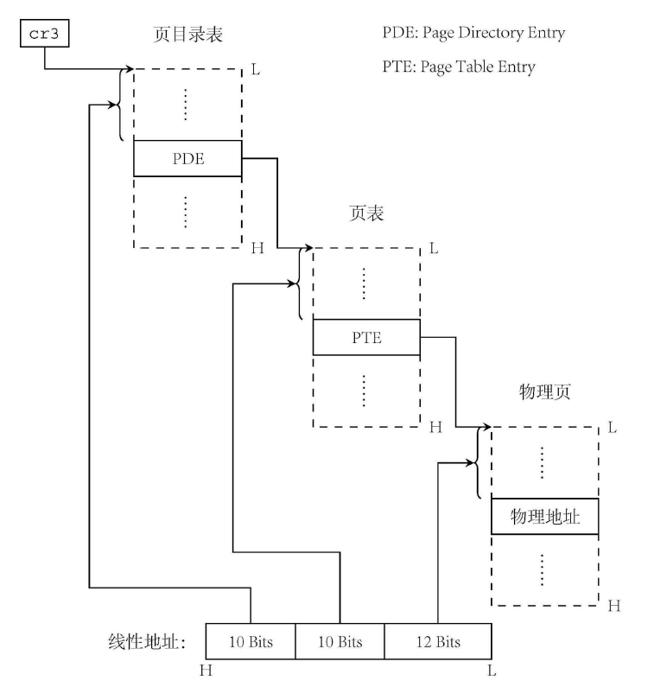
进行转换时，先是从由寄存器cr3指定的页目录中根据线性地址的高10位得到页表地址，然后在页表中根据线性地址的第12到21位得到物理页首地址，将这个首地址加上线性地址低12位便得到了物理地址。
- 定义页目录基址和页表的基址
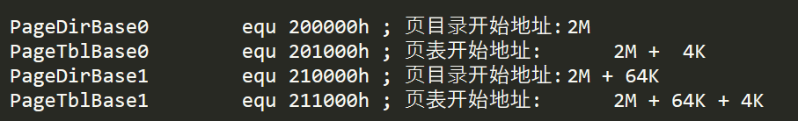

- 初始化页目录
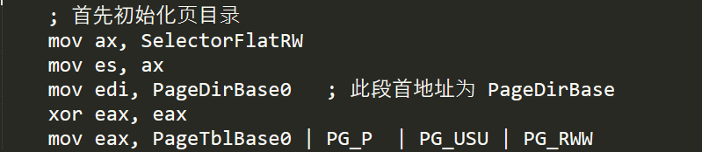

- 初始化页表
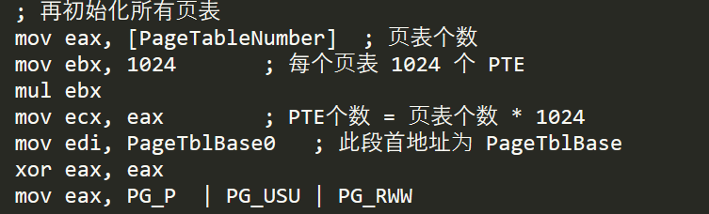
这个页表的初始化可以发现我们并没有做任何映射关系的改变，故在页目录对应的页表中，线性地址是等于物理地址的。在另一个页表的初始化中进行了映射关系：
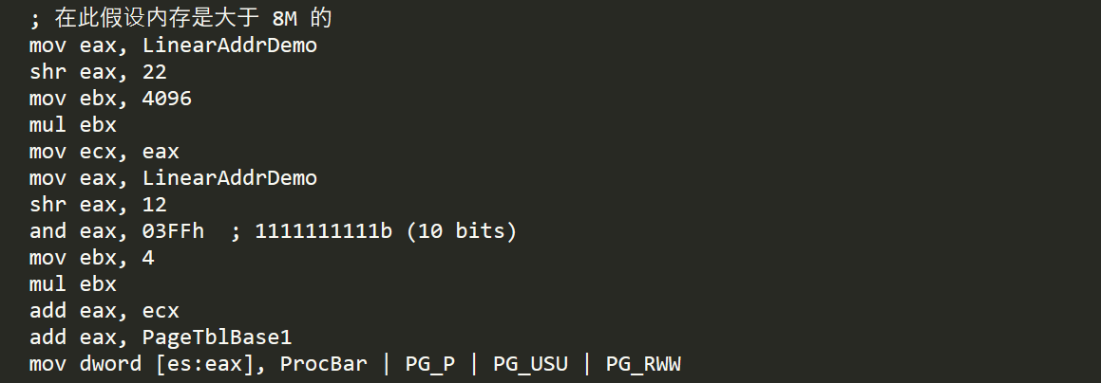
如上图所示，将LinearAddrDemo这个线性地址所指向的地址改为了ProcBar这段代码的地址。

- 页目录基址填入CR3
将我们需要的映设关系的页目录基地址填入CR3，页目录基地址即为CR3寄存器的值，如果想用另一套改变了映设关系的页表，就改变CR3的值，使之等于另一套页表的页目录基地址即可。实验中将我们写好的代码段拷贝到我们映设好的内存地址中即可，随后控制程序执行到对应地址即可。

四、 代码段编写
代码段比较简单，以其中一个输出任务为例进行说明，代码如下图所示：
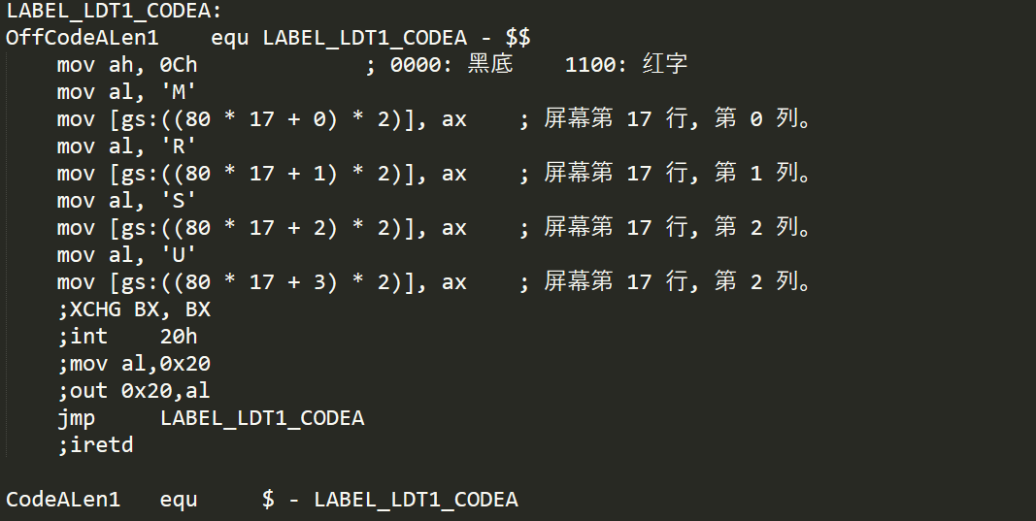
首先通过设置ah的值来设置输出的颜色和背景颜色，将所需要输出的字符通过al来传递。本次的实验需要在时间中断的作用下输出对应字符，最后通过jmp LABEL_LDT1_CODEA通过死循环来达成。
另一个代码段的实现同理。

五、 TSS的定义
本次实验中需要定义两个TSS段进行两个任务的切换，TSS是操作系统在进行进程切换时保存进程现场信息的段。TSS包含很多个字段，包括三个堆栈的基址和偏移，CR3和一堆的标识符，这些也就是进程切换时需要保存的现场信息。
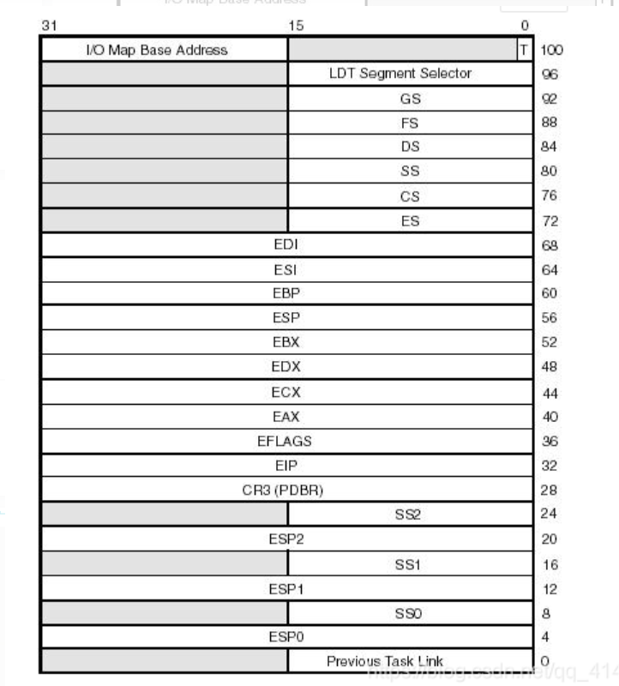
当CPU执行A进程的时间片用完，要切换到B进程时，CPU会先把当前寄存器里的值保存到A进程的TSS里（任务寄存器TR指向当前进程的TSS），比如CS，EIP，ESP，标志寄存器等等，然后挂起A进程。执行B进程。这样，在CPU下次执行A进程的时候，就可以从其TSS中取出，CPU就知道上一次A进程执行到了什么位置，执行状态等等，这样就恢复了上次A进程的执行现场。实验两任务的切换就是通过TSS保存信息的，这也是实验的重点。

六、 利用时钟中断切换两个任务
实验需要让两个打印任务随着时间自动切换，自然需要使用到时钟中断。实现该功能的步骤如下：
- 设置8295A
可屏蔽中断与CPU的关系是通过对可编程中断控制器8259A建立起来的。它是中断机制中所有外围设备的一个代理，这个代理不但可以根据优先级在同时发生中断的设备中选择应该处理的请求，而且可以通过对其寄存器的设置来屏蔽或打开相应的中断。

- 建立IDT（中断描述符表）
IDT的作用是将每一个中断向量和一个描述符对应起来。
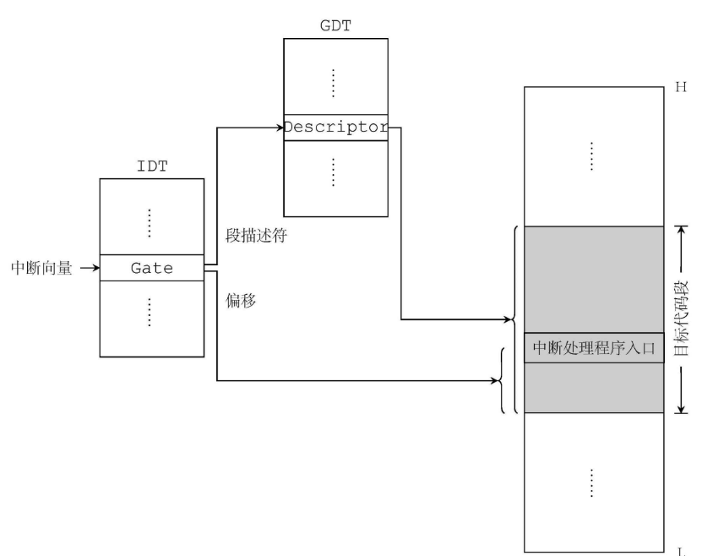

- 加载IDTR
中断描述符表寄存器IDTR与GDTR的作用类似，IDTR寄存器用于存放中断描述符表IDT的32位线性基地址和16位表长度值。指令LIDT和SIDT分别用于加载和保存IDTR寄存器的内容。
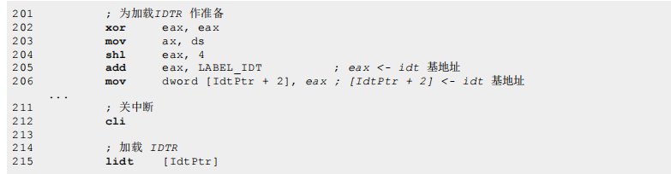

- 修改8259A，打开时钟中断并关闭其他中断
实验需要让两个任务随着时间自动切换，但是如果只是单纯地打开时间中断然后就放任不管了，那只会跳转一次。为了解决这个问题，我们当每一次中断处理结束，需要发送一个EOI给8259A，以便继续接收中断。
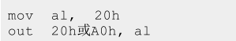

- 运行时钟中断
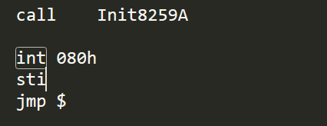
上图表示的就是初始化8259A，然后调用时钟中断，陷入死循环，这样让两个任务不断的进行切换。

实验程序的难点或核心技术分析
遇到的困难和解决办法：
- 在进行软盘映像的时候没有将bochsrc文件中的路径信息调整正确多次出现错误，而后对照着每个文件路径进行修改才成功执行。

- TSS段的设置问题
编写TSS的设置时未把必要信息填写全，jmp TSS的时候bochs模拟器上什么信息都没有，甚至卡死。
解决：首先分析了一下没有任何的信息在屏幕上显示，猜测可能是进入任务或者任务执行的地方出现了错误。于是在多个地方打下了断点，调试了很久才找出错误。就是TSS内的任务地址填写错误，导致跳转有错，一直卡在那里。

- 在实现两个任务不断切换在屏幕上输出的时候，两个字符串都只是打印了一次就停止了。虽然感觉是时钟中断的某处设置出错了，但检查了许久还是没有发现问题。后来问了老师，老师说可能是没有在发生中断的时候给8259A发送EOI。在查阅资料后发现，要重复调用时间中断需要发送EOI给8259A，以便继续接收中断。

流程总结：
大致思路就是先创建一个GDT并完成初始化和相应的段描述符、选择子的设定。创建好一个有效的终端描述表，初始化相应的段描述符、选择子。关闭其他的中断，使用GDTR指向创建的GDT，IDTR指向创建的中断描述符。设置好PE位为1后，跳转进入保护模式。
而后设置好两个任务的LDT段，堆栈段，TSS段，将两个任务的代码拷贝进入预先设置好的地址，然后初始化两任务对应的两个页目录以及其包含的页表。然后初始化8259A。最后int 80h，然后使用sti打开中断。即可在虚拟机上看见不停切换的HUST和MRSU字符。

核心技术：
- 进入保护模式：主要是寻址方式发生了改变，因为这个改变，故需要建立GDT表并初始化描述符。并且从实模式到保护模式是从十六位到三十二位的转变，在从实模式跳入保护模式时，先要加载GDTR，然后需要将CR0的PE设置为1。同理如果需要从保护模式跳回实模式应该把PE设置回0，否则出错。

- 时钟中断机制：如果我们想打开时钟中断的话，一方面不仅要设计一个中断处理程序，另一方面还要设置IMR，并且设置IF位。设置IMR可以通过写OCW2来完成，而设置IF可以通过指令sti来完成。修改初始化8259A的代码，时钟中断不再屏蔽。
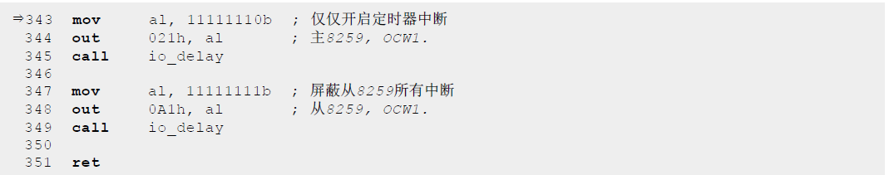

运行和测试过程
将代码的执行文件复制到虚拟软盘pm.img中：
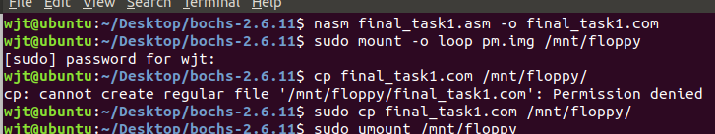
进入bochs虚拟机运行测试：
打印出MRSU：
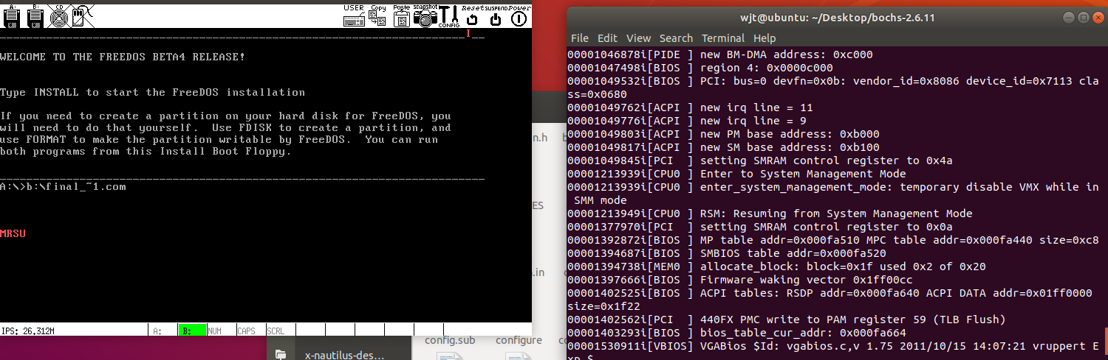

打印出HUST：
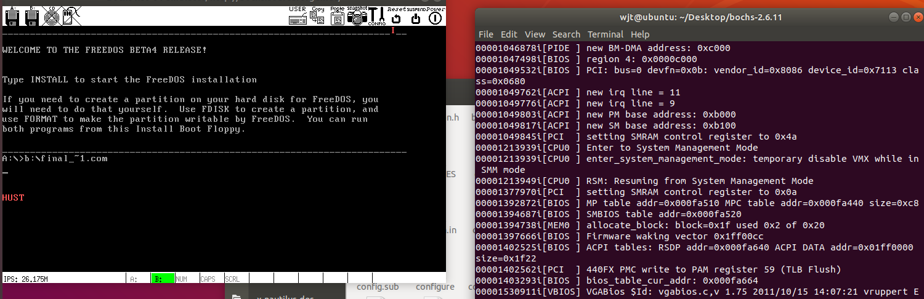

实验心得和建议
实验心得：
本次的实验对于我来说还是比较有难度的，在寒假其实就开始了断断续续的尝试，但实际上最终一个寒假的成果就是成功的安装好了bochs虚拟机，尝试了几个书上的简单例子。在实验的课程中，前一周都完完全全的跟着书上的内容一步步的走，虽然按着书上的就完成了老师给的课上的要求，但感觉当时完全没有弄懂。没有能够将本次的实验和上个学期学习的理论知识结合起来理解，导致虽然各个部位都大致掌握，但整合在一起去实现的时候却是困难的。比如上个学期对于保护模式其实就处于一个概念性的理解，只知道计算机启动后要从实模式变为保护模式，至于怎么进入的保护模式，都是非常模糊的，但是通过这次实验，基本上清晰了进入保护模式的操作。实现了那一个伟大的jmp指令还是很开心的。
在实验过程中需要对GDT、IDT、LDT、TSS表的定义和初始化，这个过程真的是对这几个结构进行了非常深刻的了解，学习到的很多。然后就是时钟中断让我对于操作系统的分时间片运行任务有了直观的感受。
本次实验因为是全程汇编代码，虽然大部分在书上给了相应的代码，但是在编写过程中也将忘了许多的汇编知识捡了回来。
最后非常感谢老师们的耐心指导！！

建议：
课程最后的测试时间感觉有一些紧张，题目的设置有些多，同时多选题更是加大了一些难度。希望之后老师们能够调整一下课程的安排时间，两周的学习感觉周期有点短，并没有太多的时间对一些细节的地方进行掌握。

学习和编程实现参考网址
- https://blog.csdn.net/tastynoodle/article/details/7759085?utm_source=blogxgwz7
- https://blog.csdn.net/PacosonSWJTU/article/details/48009165
- https://blog.csdn.net/qq_43710705/article/details/102613515
- https://blog.csdn.net/longintchar/article/details/51485179
- 《一个操作系统的实现》---于渊

实验二 设备阻塞工作机制

实验概述
一、课设目的
- 理解和应用“设备就是文件”的概念
- 熟悉Linux设备驱动程序开发过程
- 理解和应用内核等待队列同步机制

二、课设内容
- Linux驱动程序开发
- Linux内核同步机制：等待队列，互斥锁，异步事件
- 设备的阻塞/非阻塞工作方式
- 进程以阻塞/非阻塞方式打开设备

实验设计思路
一、驱动程序的编写
1. 编写一个FIFO缓冲区
首先通过查阅资料了解KFIFO数据结构，kfifo是内核里面的一个First In First Out数据结构，它采用环形循环队列的数据结构来实现；它提供一个无边界的字节流服务，它使用并行无锁编程技术，即当它用于只有一个入队线程和一个出队线程的场情时，两个线程可以并发操作，而不需要任何加锁行为，就可以保证kfifo的线程安全。
了解了KFIFO数据结构的优点之后，明白了老师所给的提示是选择采用KFIFO来对缓冲区进行定义，这样定义的FIFO缓冲区由内核去进行管理，减少了我们在编程上的工作量。
在定义中使用DEFINE_KFIFO(fifo, type, size)函数来定义并初始化一个fifo缓冲区，定义的时候调用的 DECLARE_KFIFO，所以也是静态分配 buf ，然后配合 kfifo_alloc 动态分配buf的存储空间，相当于两个函数的符合调用。定义代码如下：

2. 编写读、写等待队列
当缓冲区满时，如果有写驱动操作，那么这个进程将被放入写等待队列，等缓冲区有空位时，再唤醒该进程进行驱动写操作；同理当缓冲区空时，如果有读操作，那么这个进程将被放入读等待队列，等缓冲区有数据时，再唤醒该进程进行驱动读操作。
根据这个思路我们在实现驱动程序的过程中无疑要使用到读写队列，以下便是对两队列的声明和初始化。
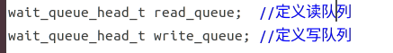
对于读写队列的初始化放置在驱动程序的module_init函数中，在模块初始化的同时完成对读写队列的初始化。
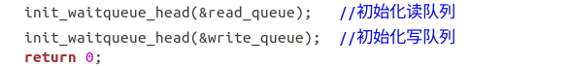

3. 编写read、write函数
就如同上面所述的一样，根据读写队列的空、满状态进行相应的一些读写操作，那么在读写函数中也要根据这些状态完成不同的指令。两个函数相关的代码如下图所示：
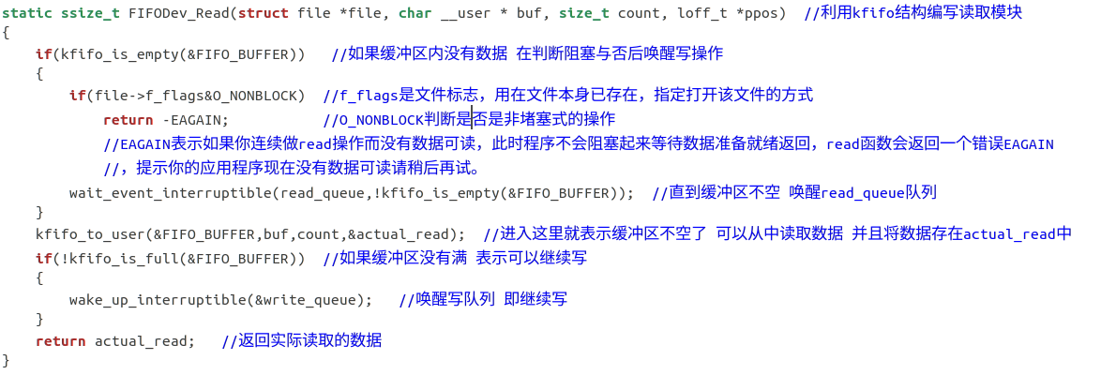

read函数的思路：检测缓冲区是否为空，如果是，应当用wait_event_interruptible函数将读进程放入相应的等待队列。如果不为空那么，使用kfifo_to_user()函数将读取的数据存储在actual_read中，最后将该数据返回。同时判断缓冲区是否已经满了，如果缓冲区没有满，那么可以唤醒写队列中的写进程。
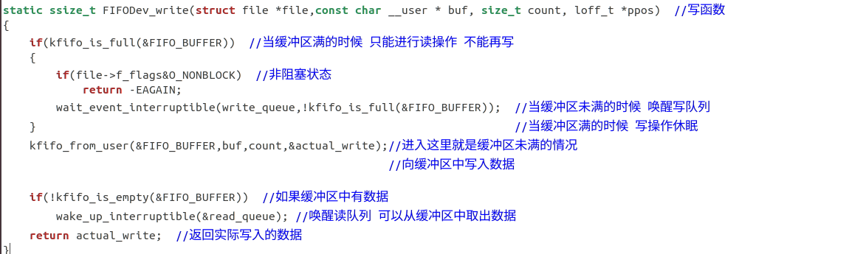
Write函数的编写思路与read函数相似：检测缓冲区是否满了，如果是，应当用wait_event_interruptible函数将写进程放入相应的等待队列。当缓冲区未满的时候向缓冲区写入数据，并且将数据保存在actual_write变量中，同时如果缓冲区中有数据的话，唤醒读队列中的读进程。

4. 将read、write函数装载入驱动内核中
通过file_operation结构体向驱动内核中装入我们定义的驱动操作的函数。
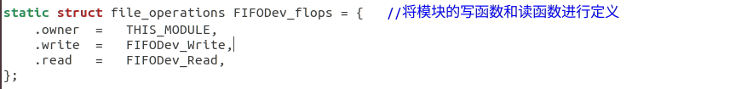

5. 注册驱动，声明模块的许可证认证
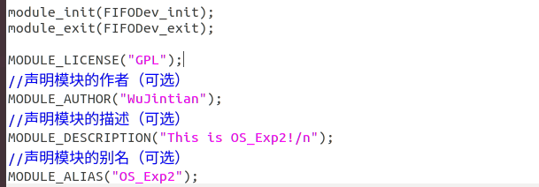
使用module_init()和module_exit()函数对所编写的两个模块加载函数进行注册。
二、 Makefile文件的编写
编写完模块代码后，我们需要对其进行相关操作，变成一个内核模块文件(.ko文件)。也就需要写个Makefile文件，编译刚才的模块的代码。以下给出Makefile文件的代码和解析：
CONFIG_MODULE_SIG=n #避免taining错误 修改config文件中的module签名
ifneq ($(KERNELRELEASE),)
MODULE_NAME = Exp2Module
$(MODULE_NAME)-objs := OS_2.o
obj-m := $(MODULE_NAME).o
else
KERNEL_DIR = /lib/modules/`uname -r`/build
MODULEDIR := $(shell pwd)

.PHONY: modules
default: modules

modules:
make -C $(KERNEL_DIR) M=$(MODULEDIR) modules

clean distclean:
rm -f *.o *.mod.c .*.*.cmd *.ko
rm -rf .tmp_versions
endif
KERNELRELEASE是在内核源码的顶层Makefile中定义的一个变量，在第一次读取执行此Makefile时，KERNELRELEASE没有被定义，所以make将读取执行else之后的内容，如果make的目标是clean，直接执行clean操作，然后结束。当make的目标为all时，-C $(KERNEL_DIR)指明跳转到内核源码目录下读取那里的Makefile。M=$(MODULEDIR) 表明然后返回到当前目录继续读入、执行当前的Makefile。当从内核源码目录返回时，KERNELRELEASE已被定义，kbuild也被启动去解析kbuild语法的语句，make将继续读取else之前的内容。else之前的内容为kbuild语法的语句，指明模块源码中各文件的依赖关系，以及要生成的目标模块名。
MODULE_NAME = Exp2Module就是表名要生成的目标模块名为Exp2Module.ko。
$(MODULE_NAME)-objs := OS_2.o表示$(MODULE_NAME).o由OS_2.o生成,obj-m := $(MODULE_NAME).o表示编译链接后将生成$(MODULE_NAME).o模块，即Exp2Module.o模块。
编写完Makefile后，执行sudo make生成相应的文件。
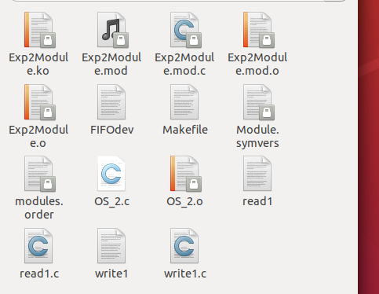
三、 加载驱动并创建节点
使用sudo insmod Exp2Module.ko将驱动加载到/proc/devices中，查看/proc/devices如下：
虽然已经加载了驱动Exp2Module.ko，而且在/proc/devices文件中也看到了已经加载的模块Exp2Module，但是这个模块仍然不能被使用，因为在设备目录/dev目录下还没有它对应的设备文件。所以，需要创建一个设备节点。
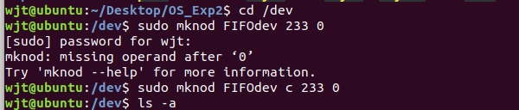
由此就实现了一个内设固定大小缓冲区buffer，通过等待队列来实现读/写不重复不遗漏的linux驱动程序。

四、 编写测试程序
编写两个测试程序用来测试驱动程序的可执行性，写测试程序循环输入字符，读程序也循环读取缓冲区内的字符。两测试代码如下图所示，左图为向驱动的缓冲区写入字符串，右图为从驱动的缓冲区读取字符串。
这两个图是以阻塞方式打开驱动从而实现对以阻塞方式对驱动读写的，如果想要以非阻塞方式打开驱动从而实现非阻塞方式的驱动读写，只需要在fopen时加上属性O_NONBLOCK。
这样，测试程序的编写就完成了。

2.3 实验程序的难点或核心技术分析
一、 核心技术分析
1. kfifo数据结构
实验是为了实现对固定大小缓冲区的不遗漏不重复读写，仅仅只是看任务要求便知道本实验中缓冲区的定义和管理是极为重要的。Linux中的kfifo是内核里面的一个First In First Out数据结构，它采用环形循环队列的数据结构来实现，当两个线程可以并发操作，而不需要任何加锁行为，就可以保证kfifo的线程安全。
如此一来使用kfifo数据结构来让内核管理缓冲区是一个很好的选择，同时也保证了不遗漏不重复的读写实现。使用kfifo，利用kfifo_to_user函数实现用户从驱动缓冲区读取数据，利用kfifo_from_user函数实现用户向驱动缓冲区写入数据。

2. 读写函数的编写思路
在编写read、write函数中，可以使用等待队列来实现进程的阻塞。最核心的思路就是，将等待队列可以看做保存进程的容器，在阻塞进程时，将进程放入等待队列；当唤醒进程时，从等待队列中取出进程。
read函数的思路：检测缓冲区是否为空，如果是，应当用wait_event_interruptible函数将读进程放入相应的等待队列。如果不为空那么，使用kfifo_to_user()函数将读取的数据存储在actual_read中，最后将该数据返回。同时判断缓冲区是否已经满了，如果缓冲区没有满，那么可以唤醒写队列中的写进程。
Write函数的编写思路与read函数相似：检测缓冲区是否满了，如果是，应当用wait_event_interruptible函数将写进程放入相应的等待队列。当缓冲区未满的时候向缓冲区写入数据，并且将数据保存在actual_write变量中，同时如果缓冲区中有数据的话，唤醒读队列中的读进程。

二、 错误和难点
1. 在参考老师所给的BlockFifoDevice结构体的定义，并运用在自己的驱动程序中，但在编译生成相关文件时总出现各种各样的错误，同时进行驱动注册时miscdevice混杂设备注册较为困难，查错的时候是改了几次都没改好，同时在代码实现的过程中没有使用到miscdevice 的地方。
于是听同学的建议直接定义两个队列，不使用结构体来定义，在注册的时候直接使用register_chrdev函数进行驱动注册即可。这样避免了一些错误的产生。
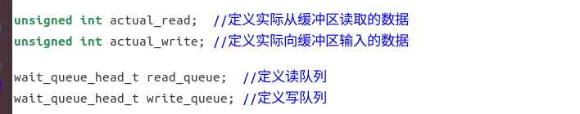

2. 当执行sudo insmod XX指令的时候，使用dmesg查看内核信息出现了taining错误。这个错误是linux系统module签名导致的，在Makefile文件的首部添加CONFIG_MODULE_SIG=n修改config文件中的module签名可以避免这个错误。

3. 在执行与内核相关操作的时候一定要使用sudo <指令>，否则执行会有问题。在进行测试程序执行的时候一开始使用./read1和./write1,但是得到can’t open的输出结果.
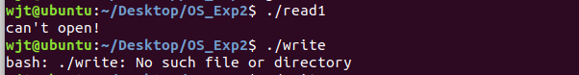
后来用perror函数打印出错误代码，发现是权限不够。在添加上sudo后测试程序正确地按照,能够完成读写的不重复不遗漏.

4. 在装载模块的时候,尝试了许多遍的sudo insmod Exp2Module.ko 得到的结果是killed 或者是没有输出(在^C之后输出stopped)，如图所示：
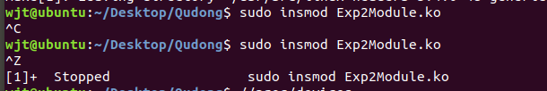
但是在执行rmmod指令后却又提示该模块正在被使用了。
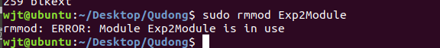
在多次尝试之后，尝试在/dev目录下执行mknod指令生成结点才得以成功。

2.4 运行和测试过程
1. 阻塞状态测试：
驱动程序的缓冲区大小设置为64，输入84个字符，当读写进程同时运行时，能够满足不重复不遗漏要求。
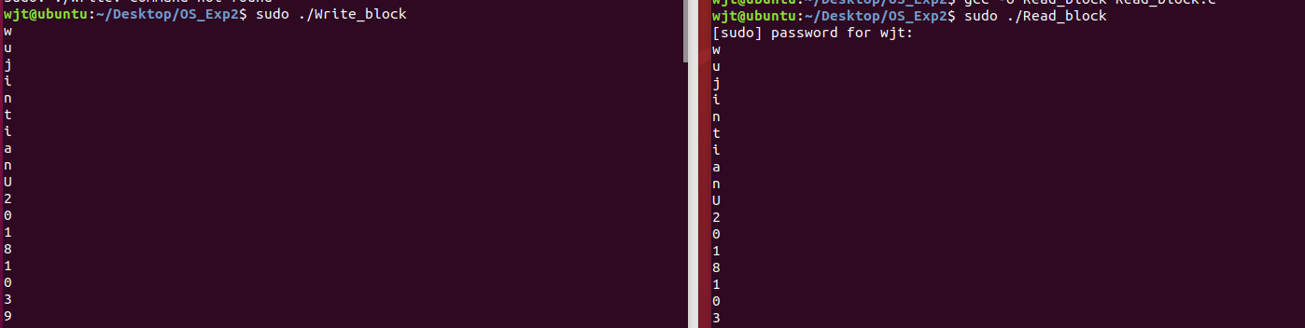
当先运行写进程的时候，写入64个字符之后就会阻塞，等待读进程的执行将数据从缓冲区取走。
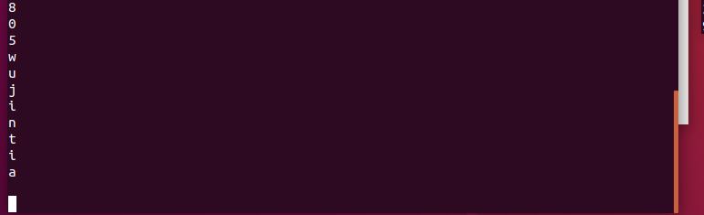
2. 非阻塞状态读写测试：
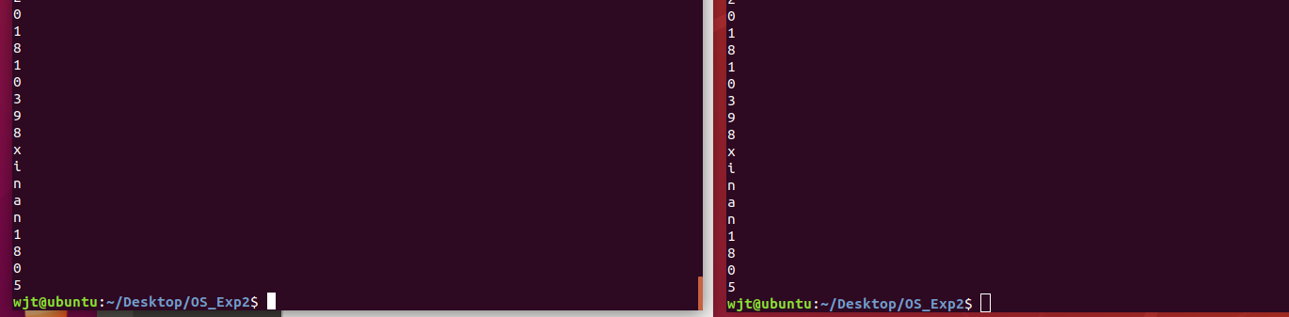
测试非阻塞程序，发现直接运行，若超出范围，直接丢弃数据。而且在执行中先运行写进程没有出现阻塞现象。

2.5 实验心得和建议
实验心得：
该实验的任务相对实验一较为简单，主要是老师所给的提示已经解决了该实验任务的难题之一，就是对缓冲区的定义和管理。然而老师给了提示使用kfifo数据结构，这个由内核管理的数据结构真的在很大程度上减小了该次实验的难度。在上个学期windows系统下实现的对buffer缓冲区的不重复不遗漏读写任务的基础上，这个任务相对还是比较容易的。在什么时候唤醒队列中的进程，在什么时候阻塞进程这是本次实验的核心，也是实验所需要实现的。对于读操作，需要判断缓冲区是否为空，对于写操作需要判断缓冲区是否已满。
这个实验最大的收获就是再一次的理解和体会缓冲区读写操作的过程。在这个过程中学习到了Linux下如何通过等待队列实现相同目标，对驱动的阻塞非阻塞打开有了更为深刻的体会。
建议：
- 实验二的任务其实可以加大一点点
- 在课程最后的答题环节希望时间给长一点点，感觉当时实验课程的时间安排太紧，对于实验的各个细节不是太清楚，在答题时感觉时间不太够。或者希望课程的安排可以拉长一两周。

2.6 学习和编程实现参考网址
1. https://blog.csdn.net/lwz15071387627/article/details/88011763
2. https://blog.csdn.net/jasonLee_lijiaqi/article/details/82699247
3. https://bbs.csdn.net/topics/392016209
4. https://blog.csdn.net/qq_33611327/article/details/82978157
5. https://blog.csdn.net/u011298001/article/details/86063987

